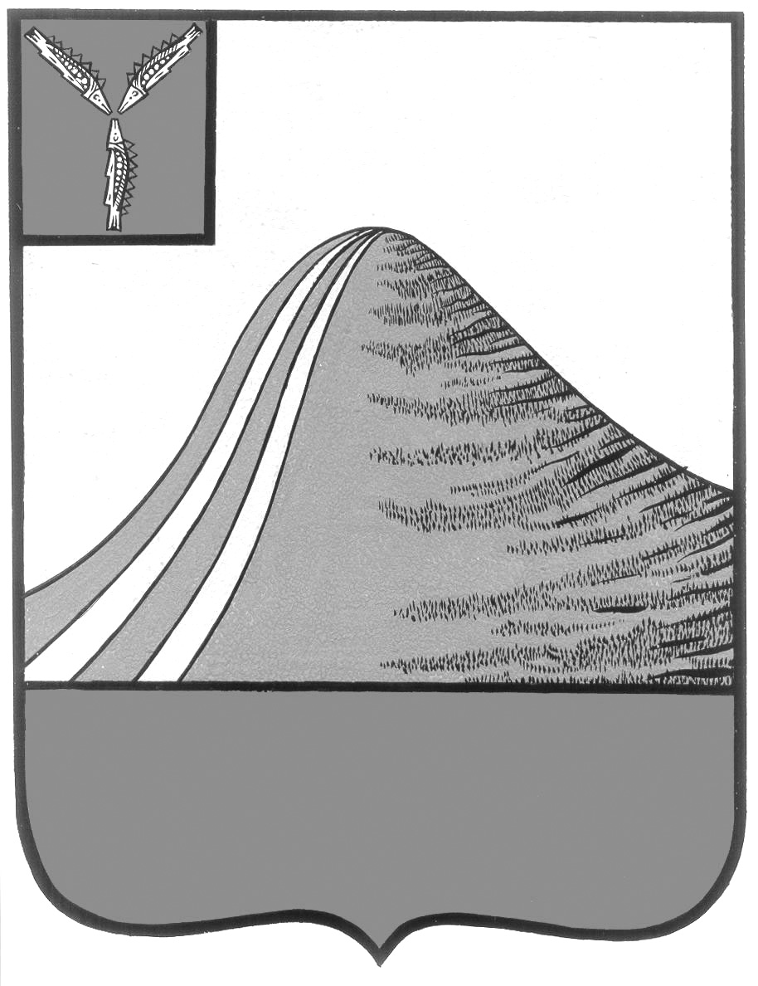

**СОБРАНИЕ ЛЫСОГОРСКОГО МУНИЦИПАЛЬНОГО РАЙОНА**

**САРАТОВСКОЙ ОБЛАСТИ**

**шестого созыва**

**Р Е Ш Е Н И Е**

**от 26 марта 2025 года № 3/17**

р.п. Лысые Горы

О внесении изменений в решение Собрания Лысогорского муниципального района от 29 января 2025 г. № 1/5 «Об утверждении Порядка присвоения звания «Почетный гражданин

Лысогорского муниципального района»»

Руководствуясь Уставом Лысогорского муниципального района Саратовской области, Собрание Лысогорского муниципального района

РЕШИЛО:

1. Внести в решение Собрания Лысогорского муниципального района от 29 января 2025 года № 1/5 «Об утверждении Порядка присвоения звания «Почетный гражданин Лысогорского муниципального района»» следующие изменения:

пункт 4 решения изложить в следующей редакции:

«4. Настоящее решение вступает в силу с момента его официального опубликования.»;

приложение № 1 дополнить пунктом 1.1. следующего содержания:

«1.1. Звание «Почетный гражданин Лысогорского муниципального района» присваивается в целях признания выдающихся заслуг и достижений граждан, внесших значительный вклад в развитие экономики, производства, науки, образования, культуры, здравоохранения, физической культуры и спорта, муниципальной службы в районе, осуществляющих патриотическое воспитание молодежи, активную благотворительную деятельность, проявивших личное мужество и героизм при исполнении гражданского долга по защите Отечества, прав и свобод человека.»;

в пункте 11 приложения № 1 слова «- признание судом недееспособным или ограниченно дееспособным;» исключить;

приложение № 3 изложить в новой редакции согласно приложению к настоящему решению.

1. Опубликовать настоящее решение в районной газете «Призыв» и на официальном сайте администрации Лысогорского муниципального района Саратовской области в информационно-телекоммуникационной сети «Интернет».
2. Настоящее решение вступает в силу с момента его официального опубликования.

4. Контроль за исполнением настоящего решения возложить на председателя комиссии по законности, борьбе с преступностью, безопасности и защите прав личности Новикову М.В.

**Председатель Собрания**

**Лысогорского муниципального района В.А. Кузенков**

**Глава Лысогорского**

**муниципального района С.В. Фартуков**

Приложение к решению

Собрания Лысогорского муниципального района

от 26 марта 2025 г. № 3/17

Приложение № 3 к решению

Собрания Лысогорского муниципального района

от 29 января 2025 г. № 1/5

СОСТАВ

комиссии по рассмотрению материалов о присвоении звания

«Почетный гражданин Лысогорского муниципального района»

|  |  |  |  |
| --- | --- | --- | --- |
| 1 | Басистов Анатолий Геннадьевич | - | Глава Новокрасавского сельского поселения (по согласованию) |
| 2 | Емелина Надежда Валентиновна | - | Председатель Общественного совета Лысогорского муниципального района  (по согласованию) |
| 3 | Ёрина Татьяна Александровна | - | Глава Октябрьского сельского поселения  (по согласованию) |
| 4 | Зайцев Максим Петрович | - | Глава Ширококарамышского сельского поселения (по согласованию) |
| 5 | Иванов Валерий Анатольевич | - | Глава Бутырского сельского поселения  (по согласованию) |
| 6 | Казаченко Елена Алексеевна | - | Заместитель главы администрации Лысогорского муниципального района |
| 7 | Кузенков Владимир Александрович | - | Председатель Собрания Лысогорского муниципального района |
| 8 | Мамедов Максим Махирович | - | Глава Раздольновского сельского поселения  (по согласованию) |
| 9 | Новикова Марина Васильевна | - | Глава Большекопенского сельского поселения  (по согласованию) |
| 10 | Поляков Александр Викторович | - | Руководитель аппарата администрации Лысогорского муниципального района |
| 11 | Репьева Ирина Васильевна | - | Глава Лысогорского городского поселения  (по согласованию) |
| 12 | Семенова Марина Николаевна | - | Начальник управления кадровой и правовой работы администрации Лысогорского муниципального района |
| 13 | Семкин Николай Владимирович | - | Глава Большерельненского сельского поселения (по согласованию) |
| 14 | Тулипкалиев Мулдаш Нариманович | - | Глава Большедмитриевского сельского поселения (по согласованию) |
| 15 | Чадаева Оксана Викторовна | - | Директор – главный редактор муниципального бюджетного учреждения «Редакция районной газеты «ПРИЗЫВ» (по согласованию) |